# ЛАБОРАТОРНАЯ РАБОТА №3

# ИССЛЕДОВАНИЕ СПОСОБОВ ПОСТРОЕНИЯ ДИАГРАММ СОСТОЯНИЙ

Цель работы

Исследовать способы описания поведения объекта во времени. Изучить события, действия и условия перехода, а также последовательные и параллельные состояния.

Задание

Для предметной области, проанализированной в работе №1 (система «Работа банкомата») составить диаграммы состояний для выбранных объектов.

Ход работы

Было составлено четыре диаграммы состояний: для работы с банкоматом клиента, для работы инкассатора, для банковской карты во время сессии клиента, для кассы банкомата во время его работы.

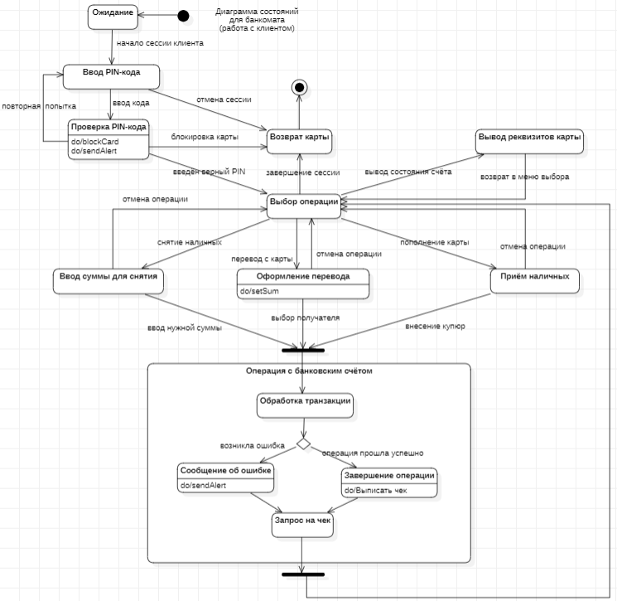

Рисунок 1 – Диаграмма состояний банкомата (работа с клиентом)

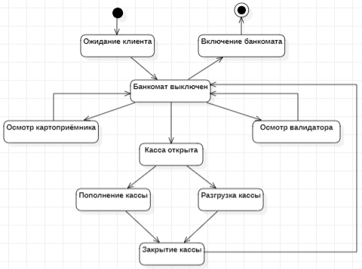

Рисунок 2 – Диаграмма состояний банкомата (работа инкассатора)

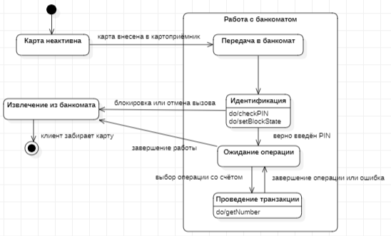

Рисунок 3 – Диаграмма состояний банковской карты

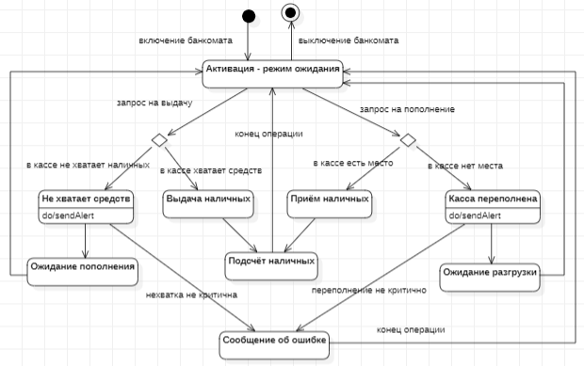

Рисунок 4 – Диаграмма состояний кассы банкомата

Вывод

В ходе работы были исследованы способы описания поведения объектов во времени с помощью диаграмм состояний UML. Изучены события, действия и условия перехода, а также последовательные и параллельные состояния.